РЕШЕНИЕ

№ 276 от 7 сентября 2023 года

Принято на 14-ой очередной сессии Псковской городской Думы седьмого созыва

Об установке мемориальной доски А.А. Агину

В целях увековечения памяти русского графика, художника, основоположника российской жанровой иллюстрации Агина Александра Алексеевича, на основании ходатайства общественной комиссии по упорядочению названий улиц, присвоению имен муниципальным учреждениям и обоснований при установке памятников, памятных знаков и мемориальных досок в городе Пскове, в соответствии с Положением о порядке присвоения имен муниципальным учреждениям, улицам, скверам, площадям, установки памятников, памятных знаков и мемориальных досок в городе Пскове, утвержденным постановлением Псковской городской Думы от 01 декабря 2000 года № 361 «Об утверждении положения о порядке присвоения имен муниципальным учреждениям, улицам, скверам, площадям, установки памятников, памятных знаков и мемориальных досок в городе Пскове», руководствуясь подпунктом 26 пункта 2 статьи 23 Устава муниципального образования «Город Псков»,

**Псковская городская Дума**

**РЕШИЛА**

1. Установить мемориальную доску русскому графику, художнику, основоположнику российской жанровой иллюстрации Агину Александру Алексеевичу на фасаде дома по адресу: г. Псков, ул. Георгиевская, д. 4.

2. Утвердить эскиз мемориальной доски и текст надписи согласно приложению к настоящему решению.

3. Настоящее решение вступает в силу с момента его подписания Председателем Псковской городской Думы.

4. Опубликовать настоящее решение в газете «Псковские Новости» и разместить на официальном сайте муниципального образования «Город Псков» в сети «Интернет».

Председатель Псковской городской Думы А.Г. Гончаренко

Приложение к решению

Псковской городской Думы

№ ______ от _____________

*Проект текста на мемориальной доске*

Здесь

с 1827 по 1833 год

учился первый

русский график

Александр

Алексеевич

АГИН

*Проект мемориальной доски*

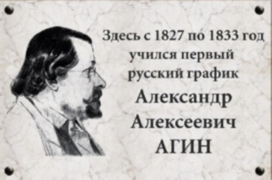

Размер мемориальной доски: 60*40

Материал: мрамор

Председатель Псковской городской Думы А.Г. Гончаренко